Laboratorio de Computación
Salas A y B
Profesor: | Claudia Rodríguez Espino
Asignatura: | Fundamentos de Programación
Grupo: | 1104
No de Práctica(s): | Numero 7
Integrante(s): | Alexis Vaquero Barajas
No. de Equipo de cómputo empleado: | 55
Semestre: | 2019-1
Fecha de entrega: | 30/ Septiembre/2018
Observaciones:

CALIFICACIÓN: ________________

Practica 8: Estructuras de selección
Objetivos: Elaborar programas en lenguaje C que incluyan las estructuras de selección if, if-else, switch y ternaria (o condicional) para la resolución de problemas básicos.
Desarrollo:
Iniciamos la práctica con la definición de estructuras de selección donde esta nos explica que consiste en realizar una u otra acción con base en una expresión lógica y de acuerdo a esta son excluyentes es decir solo ejecutan una a la vez dentro de la estructura.
Si bien C maneja tres tipos de estructuras de selección y son if-else, switch y ternaria.

- Estructura If-Else.
Esta estructura es la más simple de acuerdo a condiciones, esta se puede escribir con las palabas reservadas if mediante llaves donde cierren los bloques por si la condición fuera cierta y también para falsa (else). Su sintaxis es la siguiente:
if (expresión_lógica)
{
// Bloque de código a ejecutar
} else {
// Bloque de código a ejecutar
}
- Estructura Switch-Case
A diferencia de la estructura if-else, switch-case es una estructura de control donde el usuario tiene a disposición diferentes casos en el cual al seleccionar uno se ejecute un bloque de código. Esto se debe a que la función switch evalúa la opción escrita por el usuario y la compara con los casos (case) para ejecutar el código correspondiente, por último en caso de que no existiera ninguna relación con ningún caso se debe escribir el case default donde este ese ejecutara un bloque de codigo si el usuario ingresa un valor diferente a los casos.
Las palabras reservadas para esta estructura son:
- switch
- case
- break
- default
La sintaxis de esta estructura es la siguiente:
switch (opcion_a_evaluar)
{
case valor1:
/* Código a ejecutar*/
break;
case valor2:
/* Código a ejecutar*/
break; … case valorN: /
* Código a ejecutar*/
break;
default:
/* Código a ejecutar*/
}
- Estructura Condicional o Ternaria.
A diferencia de las condiciones anteriores podemos definir esta como la estructura más rápida y ahorrativa respeto a código ya que esta incorpora en una sola línea de código donde si se cumple y si no se cumple respecto a una condición.
Su sintaxis es la siguiente.
Condición ? SiSeCumple : SiNoSeCumple
Se utiliza el símbolo reservado ‘?’ para separar la condición y en seguida de este se presenta el caso si se cumple la condición delante de este se pone ‘:’ para incluir el si no se cumple.
- Enumeración
Para finalizar se nos muestra otro tipo de dato constante que se relaciona mucho con los array solo que estos llevan un orden de manera ascendente. Para crea una enumeración se utiliza la siguiente manera:
enum identificador {VALOR1, VALOR2, ... , VALORN};
Las palabras reservadas para esta estructura son.
- enum
- identificador (nombre asignado para la enumeración).
- Valor (separados por comas y escritos en mayúsculas son elementos enteros y constantes).

Para finalizar la práctica realizamos los siguientes ejercicios.
- Formula General.
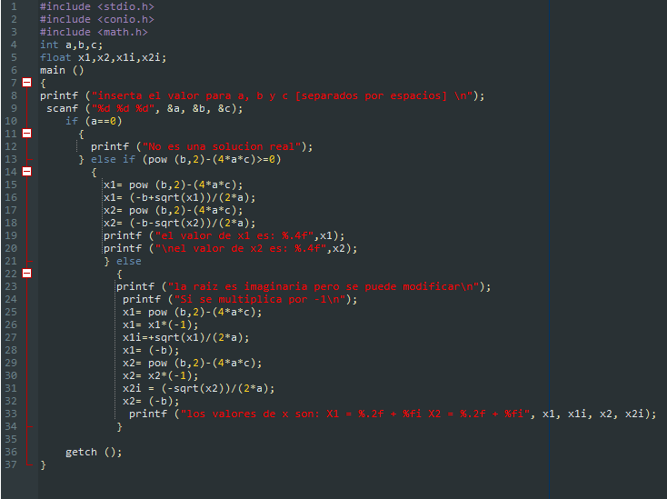

- Ecuaciones [ternario].
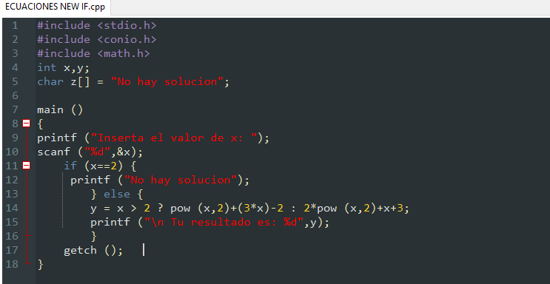

- Menú A, B, C Switch-Case.
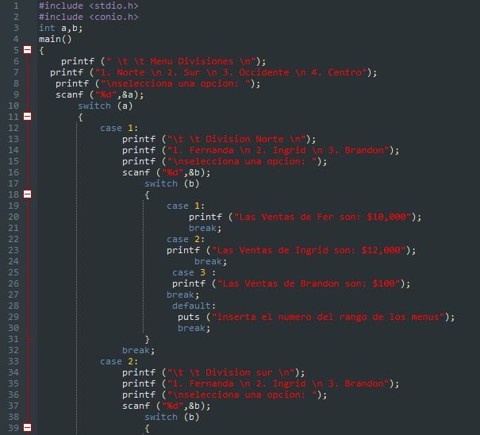

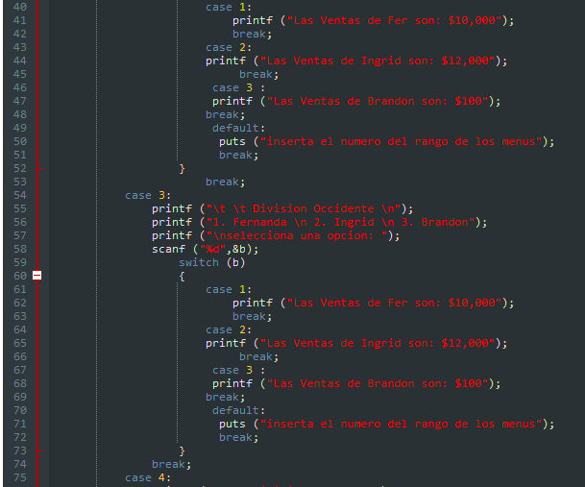

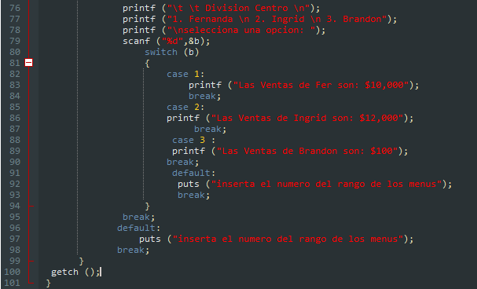

- Meses del año enum.
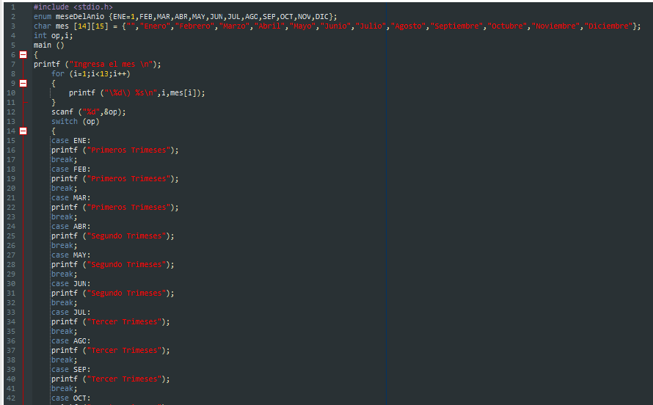

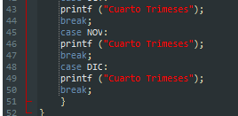

Conclusión. Es importante saber las sentencias de control de condición ya que son de suma utilidad al momento de codificar cualquier algoritmo que involucre posibles respuestas.

